ДЕПАРТАМЕНТ ОБРАЗОВАНИЯ И НАУКИ ГОРОДА МОСКВЫ

ГОСУДАРСТВЕННОЕ БЮДЖЕТНОЕ ПРОФЕССИОНАЛЬНОЕ ОБРАЗОВАТЕЛЬНОЕ УЧРЕЖДЕНИЕ ГОРОДА МОСКВЫ

**ПЕРВЫЙ МОСКОВСКИЙ ОБРАЗОВАТЕЛЬНЫЙ КОМПЛЕКС**

(ГБПОУ «1-й МОК»)

У Т В Е Р Ж Д А Ю

______________/Тузовский А.Ф./

**ОТЧЁТ**

**ПО УЧЕБНОЙ ПРАКТИКЕ**

**специальность: 09.02.07 «Информационные системы и программирование»**

по ПМ.06 «Сопровождение информационных систем»

Студента ________Зыкиной Елены Александровны _____________

Группа 21ИС Курс 2-й 2020/2021 уч. год

Москва

2021 г.

20.05.2021

**Анализ информационной системы**

**Сбор информации об общей характеристике деятельности организации**

**ОАО «РЖД»**

Задачи информационной системы:

Задача ИС – бронирование и продажа билетов на поезда, сохранение информации о клиентах в базу данных.

1. Функции информационной системы:

* Бронирование билетов
* Мониторинг цен на билеты
* Просмотр расписания поездов
* Информация о скидках и акциях
* Информация о поездах
* Помещение информации о клиентах в базу данных
* Оформление грузовых перевозок
* Опросы для улучшения качества обслуживания
* Отправка новостей по подписке

1. Недостатки информационной системы:

* Возможная перегруженность сервера
* Только два языка интерфейса

1. Преимущества информационной системы:

* Простой и удобный интерфейс
* Поддержка правительства России
* Простая и быстрая оплата

20.05.2021

**Меры поддержания документации ИС в актуальном состоянии ГОСТ Р ИСО/МЭК 12207. Основные процессы и взаимосвязь между документами в информационной системе согласно стандартам**

Проанализировав информационную систему РЖД, выяснилось, что в ней имеются ошибки, которые нужны исправить согласно ГОСТу ГОСТ Р, ИСО МЭК 12207, а именно:

* Иногда информацию забывают обновить, и она становится неактуальной, что не соответствует ГОСТ Р ИСО/МЭК 12207. Процесс менеджмента информации. (Пункт 6.3.6)
* У некоторый части персонала нет возможности улучшать свои навыки, что не соответствует ГОСТ Р ИСО/МЭК 12207. Процесс менеджмента людских ресурсов. (Пункт 6.2.4)
* В большинстве случаев, когда цели в области качества не достигаются, организацией не предпринимается никаких соответствующих действий, что не соответствует ГОСТ Р ИСО/МЭК 12207. Процесс менеджмента качества. (Пункт 6.2.5)

Также мной были выявлены проблемы:

1. Доступ к некоторым документам только в бумажном виде
2. Плохой контроль над качеством обслуживания
3. Невозможно зайти на страницу расписания из-за загруженности сервера
4. Несоответствие информационной системы с настоящим стандартом

Возможные решения данных проблем:

1. Перенести документы в электронный вид и обеспечить им хорошую защиту
2. Создать список недочётов и проблем с качеством обслуживания, который заполняется отзывами или жалобами клиетов и работников
3. Создать рассылку расписания клиентам
4. Исправить работу ИС опираясь на ГОСТ Р ИСО МЭК 12207

20.05.2021

**«Многоуровневая модель качества программного обеспечения. ISO 9126»**

Проанализировав информационную систему, можно дать ей характеристику опираясь на ГОСТ Р ИСО/МЭК 25010-2015

Информационная система не соответствует:

1. Временные характеристики. По ГОСТ Р ИСО/МЭК 25010-2015
2. Надежность. По ГОСТ Р ИСО/МЭК 25010-2015
3. Защищенность. По ГОСТ Р ИСО/МЭК 25010-2015
4. Модифицируемость. По ГОСТ Р ИСО/МЭК 25010-2015

Решения найденных проблем:

1. Чтобы система соответствовала временным характеристикам нужно уменьшить время отклика обработки пропускной способности системы (ГОСТ Р ИСО/МЭК 25010-2015)
2. Для того чтобы система была надежной надо непрерывно сохранять исправное состояние в течение некоторого времени. (ГОСТ Р ИСО/МЭК 25010-2015)
3. Для обеспечения защищенности информационной системы надо модифицировать систему, добавив запись действий сотрудников. (ГОСТ Р ИСО/МЭК 25010-2015)
4. Для модифицируемости информационной системы надо провести анализ и определить в каких модификациях нуждается информационная система. (ГОСТ Р ИСО/МЭК 25010-2015)

21.05.2021

**Техническое задание**

**На разработку, внедрение информационной системы**

ОАО «РЖД»

УТВЕРЖДАЮ

Руководитель: ____________

Личная подпись: __________ Расшифровка подписи: __________

Дата: 21.05.2021

Расписание и информация о рейсах

наименование вида АС

ОАО «Российские Железные Дороги»

наименование объекта автоматизации

РиИоР

сокращенное наименование АС

На 6 листах

Действует с «21» мая 2021 г.

СОГЛАСОВАНО

Руководитель: ____________

Личная подпись: __________ Расшифровка подписи: ________

Дата: 21.05.2021

Москва 2021

# **Общие сведения**

# Полное наименование информационной системы и её обозначение

Полное наименование системы: Расписание и информация о рейсах

Краткое обозначение системы: РиИоР

# Наименования предприятия заказчика и разработчика:

Заказчиком системы является ОАО «Российские Железные Дороги».

Разработчиком системы является Зыкина Елена Александровна.

# Краткое описание информационной системы

Система РиИоР представляет из себя приложение для просмотра информации о рейсах. Клиент, купивший билет на поезд, или работник, который будет работать в данном рейсе, получают возможность просмотра информации о поездке (вокзал, платформа, время отправки, вагон и номер места).

# Экономическое обоснование

Данная система позволит повысить уровень доверия и удовлетворённости в работе, позволит сэкономить время на проверке информации о поездке. Данное решение повысит удобство использования клиентами и они с большей вероятностью воспользуются продуктами компании в следующий раз, что принесёт больше прибыли.

# Источник финансирования работ по созданию АС

Источником финансирования являются собственные средства.

# Плановые сроки начала и окончания работ

Плановый срок начала работ – 19 мая 2021 года.

Плановый срок окончания работ – 07 июня 2021 года.

Сроки работ для каждого этапа представлены в таблице 1.

Таблица 1. Сроки работ

|  |  |
| --- | --- |
| Этапы | Сроки выполнения |
| Анализ информационной системы | 19 - 20 мая 2021 года |
| Написание технического задания | 21 мая 2021 года |
| Разработка приложения | 24 мая 2021 года |
| Тестирование и исправление ошибок | 26 мая 2021 года |
| Разработка документации по эксплуатации | 28 мая 2021 года |
| Оценка качества функционирования | 31 мая 2021 года |
| Техническое сопровождение, сохранение и восстановление базы данных | 1 июня 2021 года |
| Составление плана резервного копирования | 3 июня 2021 года |
| Подготовка отчёта о проделанной работе | 7 июня 2021 года |

# **Цели создания и назначения информационной системы**

# Назначение системы

Система создана для просмотра информации о рейсе, на который куплен билет.

# Цели создания

Цель создания данной системы – решить проблемы с невозможностью просмотра расписания на сайте из-за его загруженности.

# **Требования к системе**

# Требования к функциям системы

- Система должна давать возможность клиентам, купившим билет, и сотрудникам, работающем в данном рейсе, просмотреть информацию о поездке в доступных форматах (doc, pdf)

- Работники должны иметь возможность просматривать все данные в табличном виде

# Требования к системе в общем

- Система должна иметь версию для людей с ограниченными возможностями

- У системы должно быть два языка использования: русский и английский

- Размер шрифта системы должен быть настраиваемый

# **Состав и содержание работ по созданию системы**

План работ по созданию системы написан в таблице 2.

Таблица 2. Содержание работ

|  |  |  |
| --- | --- | --- |
| Стадия работ | Содержание работ | Результаты работ |
| 1. Формирование требований к АС | Анализ информационной системы | Исследование информационной системы |
| Написание отчёта анализа | Отчёт о недостатках и преимуществах информационной системы |
| 2. Работа с документацией | Написание технического задания | Техническое задание для информационной системы, оформленное по ГОСТу |
| Согласование и доработка технического задания | Доработанное техническое задание с исправлениями |
| Разработка руководства пользователя | Документ, который поможет пользователям научиться использовать приложение |
| 3. Разработка приложения | Разработка приложения | Созданное приложение, соответствующее заданным функциям и устраивающее всех участников и заказчика |
| Исправление ошибок | Устранение недочётов в системе |
| 4. Внедрение и сопровождение системы | Внедрение приложения | Установка приложения в компанию-заказчик |
| Сопровождение приложения | Разработка и отправка обновлений и улучшений для приложения после внедрения |

# **Список источников**

- ГОСТ 34.201-89. Информационная технология. Комплекс стандартов на автоматизированные системы. Виды, комплектность и обозначение документов при создании автоматизированной системы.

- ГОСТ 34.601-90. Информационная технология. Комплекс стандартов на автоматизированные системы. Автоматизированные системы. Стадии создания.

- ГОСТ 34.602-89. Информационная технология. Комплекс стандартов на автоматизированные системы. Техническое задание на создание автоматизированной системы.

- ГОСТ 19.201-78. Единая система программной документации. Техническое Задание. Требования к содержанию и

оформлению.

- РД 50-34.698-90. Методические указания. Информационная технология. Комплекс стандартов на автоматизированные системы. Автоматизированные системы. Требования к содержанию документов.

_______ТЗ №000001_____

СОСТАВИЛИ

|  |  |  |  |  |
| --- | --- | --- | --- | --- |
| Наименование организации, предприятия | Должность исполнителя | Фамилия, имя, отчество | Подпись | Дата |
| Зыкина Елена Александровна | Директор | Зыкина Елена Александровна |  | 21.05.2021 |

СОГЛАСОВАНО

|  |  |  |  |  |
| --- | --- | --- | --- | --- |
| Наименование организации, предприятия | Должность исполнителя | Фамилия, имя, отчество | Подпись | Дата |
| ОАО «РЖД» | Генеральный директор РЖД по Москве | Белозёров Олег Валентинович |  | 21.05.2021 |

24.05.2021

**Анализ и классификация ошибок ИС**

Проанализировав данную информационную систему, я смогла классифицировать ошибки:

- Ошибки перегрузки

* Медленная работа сайта
* Сервера не выдерживают большого количества пользователей одновременно

- Ошибки передачи или интерпретации данных

* Расписание и информация о прошедших рейсах не удаляется вовремя

- Ошибки вычислений

* Неправильно вычисляется рейтинг поездки

Исправление данных ошибок:

- Ошибки перегрузки:

* Уменьшить размер страницы сайта или создать отдельное приложение на языке C#. Используя алгоритмы сжатия данных, исправить проблему медленной работы сайта
* Перейти на другой хостинг, который выдержит больше пользователей одновременно

- Ошибки передачи или интерпретации данных

* Проверить код, с помощью которого должны удаляться устаревшие данные, и исправить неработающую часть кода
* Написать дополнительный программный модуль для интервального обновления расписания

- Ошибки вычислений

* Провести отладку и тестирование вычисления рейтинга поездки, а также других неисправностей

25.05.2021

**Различные виды тестирования информационной системы**

1. **Функциональное тестирование:**

* Бронирование билетов
* Мониторинг цен на билеты
* Просмотр расписания поездов
* Информация о скидках и акциях
* Информация о поездах
* Помещение информации о клиентах в базу данных
* Оформление грузовых перевозок
* Опросы для улучшения качества обслуживания
* Отправка новостей по подписке

Проведя функциональное тестирование выяснилось, что функция «Просмотр расписания поездов» в некоторых случаях вызывает ошибку 503 Service Unavailable.

1. **Нагрузочное тестирование (Load testing)**

Для получения результатов нагрузочного тестирования необходимо провести проверки по нескольким направлениям данного типа тестирования:

1. **Тестирование стабильности (Stability testing)**

Проверка показала, что при ожидаемом уровне нагрузки время отклика может варьироваться от 0,3 до 2 секунд в зависимости от нагрузки, время выполнения операций удовлетворительное. В ходе тестирования были выявлены утечки памяти, что в редких случаях приводило к аварийному завершению и перезапуску. (Рис. 1)

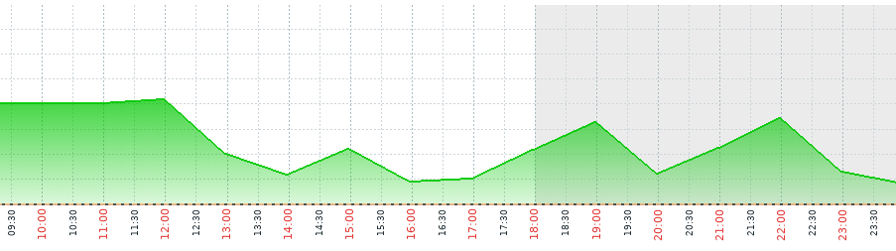

Рисунок 1 – Утечки памяти

1. **Тестирование производительности (Performance Testing)**

Во время данного тестирования удалось определить максимальное количество одновременно работающих пользователей, при которой система удовлетворяет требованиям ко времени отклика. До пяти тысяч одновременно работающих пользователях система показывала хорошие результаты, и время отклика было приемлимым, но когда количество пользователей превысило данную цифру, система начала работать с потерей качества обслуживания.

1. **Стрессовое тестирование (Stress testing)**

По результатам проведения стрессового тестирования, можно сказать, что система слабо справляется с при высоких нагрузках, и время отклика базы данных превышает оптимальное время отклика.

1. **Тестирование пользовательских интерфейсов**

Была сделана выборка по целевой группе клиентов и на основе анкетирования составлен отчет об удобстве использования пользовательского интерфейса данной информационной системы:

63% опрашиваемых устраивает пользовательский интерфейс ИС и у них нет никаких претензий.

26% опрашиваемых не были удовлетворены электронной регистрацией на поезд, потому что оформление и покупка билета занимает много времени.

11% опрашиваемых не устраивает регистрация и вход в аккаунт. При регистрации и восстановлении пароля пользователям приходится проходить много проверок (капч).

27.05.2021

**РЕГЛАМЕНТ**

**ОБНОВЛЕНИЯ ИНФОРМАЦИОННОЙ СИСТЕМЫ**

**ОАО «Российские Железные Дороги»**

На 4 листах

Москва 2021 г.

# **Общая информация**

Настоящий Регламент установки обновлений определяет процесс проведения обновлений, хранения версий программного обеспечения информационной системы в целях обеспечения бесперебойной работы и минимизации ошибок технического обслуживания.

Все процессы обновления должны отвечать определённым требованиям:

- время недоступности сервисов должно стремиться к нулю;

- обновление должно проводиться в периоды минимальной нагрузки;

- информирование пользователей и персонала о времени проведения обновления и периоде недоступности системы;

- документирование всех изменений функционала, содержащихся в версии;

- возможность отката к предыдущей версии программного обеспечения без потери данных и работоспособности системы.

# **Нормативные ссылки**

Регламент составлен в соответствие с данными нормативными документами:

ГОСТ Р ИСО/МЭК 12207. Информационная технология. Системная и программная инженерия. Процессы жизненного цикла программных средств.

ГОСТ Р 19.102-77. Единая система программной документации. Стадии разработки.

ГОСТ 2.503-2013. Единая система конструкторской документации. Правила внесения изменений.

ГОСТ РВ 15.307-2002. Испытания и приёмка серийных изделий. Основные положения.

# **Проведение обновлений**

# Цели обновлений

Основными целями обновления программного обеспечения являются:

- исправление выявленных ошибок в программном обеспечении;

- ввод в эксплуатацию новых функциональных задач и доработок, реализованных в рамках сопровождения;

- исправление выявленных ошибок в данных, невозможных для корректировки штатными программными средствами.

# Процесс проведения обновлений

Процесс проведения обновлений включает в себя:

- идентификацию всего программного обеспечения, информации, объектов, баз данных, требующих изменений;

- получение одобрения детальных запросов или предложений на изменения перед началом работы;

- осуществление процесса внедрения изменений в программное обеспечение системы;

- обеспечение обновления комплекта технической документации после завершения каждого изменения и архивирование или утилизация старой документации;

- поддержку контроля версий для всех обновлений программного обеспечения системы;

- коррекцию эксплуатационной документации и пользовательских процедур в соответствии с внесенными изменениями;

- осуществление процесса внедрения изменен

# Обновление тестовой системы

Обновление проводится представителями Поставщика совместно с Разработчиками в тестовой среде системе. После обновления тестовой системы, проводится проверка функционала системы. В случае выявления функциональных ошибок, Разработчик проводит доработку функционала системы. При удовлетворении доработанной версией, планируется установка данной системы в основную информационную систему.

# Обновление основной системы

После проверки тестовой системы, назначается дата проведения обновления, продолжительность обновления, составляется список участников. План согласовывается между Поставщиком и Заказчиком. По итогам обновления системы Поставщик уведомляет Заказчика об успешном обновлении.

# Периодичность проведения обновлений

Проведение обновлений осуществляется в определённую дату и время:

- Обновление антивируса проходит в начале и конце каждого рабочего дня;

- Обновление программного обеспечения проходит раз в 1 – 2 месяца;

- Обновление документации следует осуществлять в конце каждого месяца

# **Ответственность**

Ответственность за последствия установки нового программного обеспечения либо обновлений существующего программного обеспечения, возлагается на системного администратора, выполнившего фактическую установку.

Разработчик и Поставщик несут ответственность за разработку обновлений и за все изменения для информационной системы.

27.05.2021

**РЕГЛАМЕНТ**

**ТЕХНИЧЕСКОГО СОПРОВОЖДЕНИЯ**

**ОАО «Российские Железные Дороги»**

На 3 листах

Москва 2021

# **Общие положения**

Настоящий Регламент определяет состав, содержание и параметры качества выполнения мероприятий по техническому сопровождению, устранению уязвимостей и ошибок информационной системы.

# **Техническое сопровождение**

# Цели технического сопровождения

Главная цель технического сопровождения – обеспечение бесперебойного функционирования информационной системы.

# Состав технического сопровождения

Техническое сопровождение включает в себя:

- организацию услуг хостинга;

- резервное копирование базы данных, файловой структуры и программных компонентов;

- плановую и внеплановую реализацию доработок;

- применение системы бесперебойного электропитания;

- обследование системы на наличие ошибок;

- восстановление работоспособности сайта после отказов и сбоев;

- проверку целостности информации после устранения сбоев;

# Требования

- функционирование системы должно обеспечиваться в круглосуточном режиме;

- время простоя системы не должно превышать 2 часов.

# Периодичность технического обслуживания

Техническое сопровождение и обслуживание рекомендуется осуществлять каждый месяц, каждый сезон или по усмотрению Администратора.

# **Ответственность**

Ответственность за обеспечение бесперебойного функционирования и технического сопровождения несёт Администратор.

# **Нормативные ссылки**

Регламент составлен в соответствие с данными нормативными документами:

ГОСТ Р ИСО/МЭК 12207. Информационная технология. Системная и программная инженерия. Процессы жизненного цикла программных средств.

ГОСТ Р 19.102-77. Единая система программной документации. Стадии разработки.

ГОСТ 2.503-2013. Единая система конструкторской документации. Правила внесения изменений.

ГОСТ РВ 15.307-2002. Испытания и приёмка серийных изделий. Основные положения.

28.05.2021

**Информационная система**

**получения Расписания и Информации о рейсах (РиИоР)**

**РУКОВОДСТВО ПОЛЬЗОВАТЕЛЯ**

На 7 листах

Москва

2021

# **Введение**

# Область применения

Система РиИоР представляет из себя приложение для просмотра информации о рейсах. Клиент, купивший билет на поезд, или работник, который будет работать в данном рейсе, получают возможность просмотра информации о поездке (вокзал, платформа, время отправки, вагон и номер места).

# Краткое описание возможностей

Система предоставляет возможность выполнять данные функции:

- Ведение реестра клиентов;

- Просмотр расписания поездов;

- Просмотр информации о поездке;

- Регистрация пользователей;

- Управление профилем.

Ведение реестра клиентов представляет собой набор следующих функций:  
- Добавление клиентов в реестр;  
- Изменение записей о клиентах;  
- Отображение информации в списке.

# Уровень подготовки пользователя

Клиент должен иметь опыт работы с операционной системой Windows/MacOS/Linux/iOS/Android, навык работы с ПО Internet Explorer/Opera/Chrome/Yandex или магазином приложений App Store/Google Play.

Работник должен иметь опыт работы с операционной системой Windows, навык работы с ПО:

- Internet Explorer/Opera/Chrome/Yandex;

- СУБД **Microsoft SQL Server;**

# **Назначение и условия применения**

# Виды деятельности, функции, для которых предназначена система

Данная информационная система предназначена для выполнения данных функций:

- Ведение реестра клиентов;

- Просмотр расписания поездов;

- Просмотр информации о поездке;

- Регистрация пользователей;

- Управление профилем.

# Системные требования

ПК с операционной системой:

- Microsoft Windows 10;

- Microsoft Windows 8;

- Microsoft Windows 7;

- MacOS;

- Linux.

Свободное место на жёстком диске, достаточное для установки приложения.

# **Подготовка к работе**

# Состав дистрибутива

Система поставляется в двух версиях:

- Для работников;

- Для клиентов.

В состав дистрибутива версии для работников входит:

- СУБД **Microsoft SQL Server;**  
- Приложение установки базы данных;  
- Серверная часть Windows;

- Рабочая часть Windows приложения.

Дистрибутив версии для клиентов включает в себя:

- Клиентскую часть Windows приложения;

# Запуск системы

Систему можно запустить и на телефоне, и на стационарном компьютере.

Для запуска на телефоне необходимо:

- Установить приложение в сервисе Google Play, для пользователей Android, или App Store, для пользователей Apple;

- Запустить установившееся приложение;

- Ввести логин пользователя;

- Ввести пароль пользователя.

Для запуска на компьютере необходимо:

- Установить приложение либо с носителя, либо с сайта;

- Запустить приложение с помощью файла rzd.exe;

- Пройти регистрацию либо авторизоваться

Для регистрации необходимо:

- Придумать и ввести логин;

- Указать электронную почту;

- Придумать и ввести пароль;

- Подтвердить пароль;

Для авторизации необходимо:

- Ввести логин пользователя;

- Ввести пароль пользователя.

# Проверка работоспособности

Программное обеспечение работоспособно, если в результате действий пользователя, описанных выше, на экране отобразилось главное меню клиентского приложения без выдачи пользователю сообщений о сбое в работе.

# **Описание операций**

# . Вход в систему

Для начала работы необходимо зайти и создать аккаунт или зайти в уже созданную учётную запись. При запуске приложения на экране появится окно с формой авторизации/регистрации.

# Регистрация

Если у вас ещё не создан аккаунт, необходимо пройти регистрацию, выбрав «РЕГИСТРАЦИЯ» вверху открывшейся при запуске формы (Рис. 2). Перед вами появится форма регистрации, в которой нужно заполнить четыре поля:

- Логин;

- Email;

- Пароль;

- Подтверждение пароля.

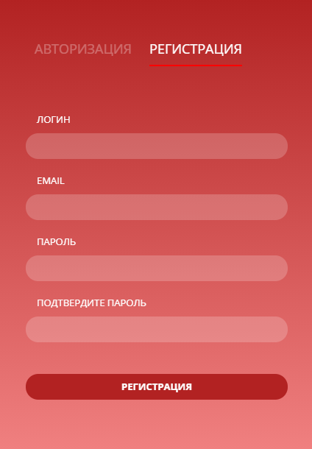

Рисунок 2 – Форма регистрации

После ввода всех данных, нажмите кноку «РЕГИСТРАЦИЯ», которая находится внизу формы. На экране появится данная надпись (Рис. 3).



Рисунок 3 – Завершение регистрации

После этого на электронную почту придёт письмо с подтверждением, вам необходимо зайти в электронную почту, открыть пришедшее письмо и перейти по ссылке, чтобы подтвердить вашу учётную запись. Подтвердив электронную почту, вы завершите регистрацию.

# Авторизация

Если у вас уже есть аккаунт, вам необходимо авторизоваться в системе. Для этого на форме, открывшейся после запуска приложения, выберите вкладку «АВТОРИЗАЦИЯ» на верху экрана. Нужно будет ввести ранее придуманные логин и пароль учётной записи. Также, можно использовать ползунок «Оставаться в системе». Если вы не хотите, чтобы при запуске программы происходил автоматический вход в аккаунт, нужно оставить ползунок с надписью «НЕТ» (Рис. 4.1). Если же вы хотите, чтобы вход происходит автоматически, нажмите на ползунок, чтобы на нём было написано «ДА» (Рис. 4.2).

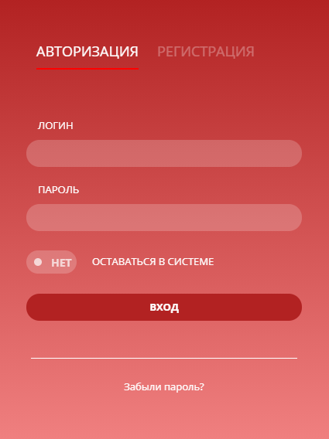 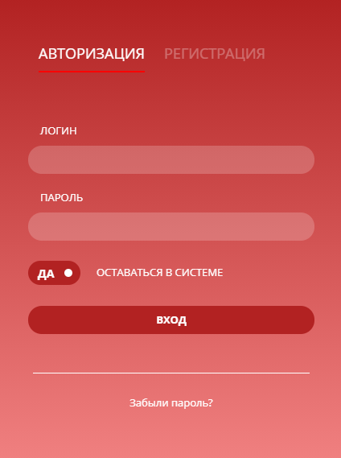

Рисунок 4.1 – Форма авторизации (НЕТ) Рисунок 4.2 – Форма авторизации (ДА)

# Главное меню

В главном меню показываются все билеты, купленные и зарегистрированные на вашем аккаунте. Слева в меню можно увидеть две кнопки: Личный кабинет и Служба поддержки (Рис. 5).

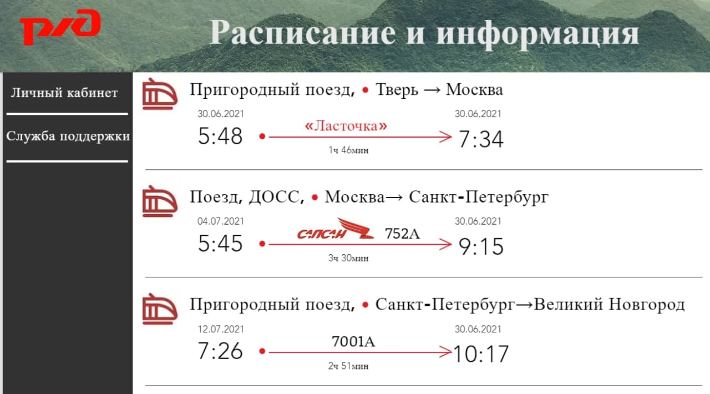

Рисунок 5 – Главная страница

# Личный кабинет

В личном кабинете находится личная информация пользователя. Помимо логина и электронной почты, там находится:

- Фамилия, имя отчество;  
- Паспортные данные;

- Дата рождения.

# Служба поддержки

В данной вкладке пользователь может связаться с службой поддержки для получения помощи в решении каких-либо возникших проблем. В окне службы поддержки вам необходимо описать возникшую ошибку,

# **Аварийные ситуации**

При отказе или сбое в работе Системы необходимо обратиться к Системному администратору, если вы являетесь работником, или в Службу поддержки, если вы являетесь клиентом.

31.05.2021

**Применение документации систем качества.**

**Оценка качества функционирования информационной системы.**

**CALS технологии**

Для внедрения данной технологии в информационную систему требуется:

1. Рассчитать затраты на разработку информационной системы CALS;
2. Рассчитать время на создание и тестирование информационной системы CALS;
3. Рассчитать все затраты на внедрение и поддержку системы экономии времени и средств на документооборот;
4. Сформировать рабочую группу;
5. Интегрировать PDM-системы и адаптировать к условиям собственного предприятия.

Плюсы внедрения CALS-технологий в систему «РиИоР»:

* Непрерывное корректирование и усовершенствование системы;
* Облегчение работы с информационной системой
* Сокращение всех видов затрат, связанных с созданием и сопровождением;
* Снижение незавершённого производства;
* Отказ от всевозможной бумажной документации и переход к документации в электронном виде;
* Наличие точной информации и получение её в кротчайшие сроки;
* Возможность автоматизации всех этапов жизненного цикла или отдельных элементов.

01.06.2021

**РЕГЛАМЕНТ РЕЗЕРВНОГО КОПИРОВАНИЯ**

**И**

**ВОССТАНОВЛЕНИЯ БАЗЫ ДАННЫХ**

Москва 2021

# **Общие положения**

# Назначение

Настоящий Регламент проведения резервного копирования базы данных клиентов, хранящихся на серверах, и её восстановления разработан с целью:

* определения порядка резервирования данных для последующего восстановления работоспособности систем при потере информации, вызванной сбоями аппаратного или программного обеспечения, ошибками пользователей или чрезвычайными обстоятельствами;
* определения порядка восстановления информации в случае возникновения такой необходимости;

В настоящем документе регламентируются действия для выполнения следующих мероприятий:

* резервное копирование;
* контроль резервного копирования;
* хранение резервных копий;
* восстановление данных.

# **Резервное копирование**

За резервирование базы данных отвечает Иванов А. И.

Система резервного копирования должна обеспечивать производительность, достаточную для сохранения информации, в установленные сроки и с заданной периодичностью.

# Перечень резервируемой информации

Резервному копированию подлежит следующая информация:

* Персональные данные пользователей;
* База данных;
* Сервера базы данных.

# Порядок резервного копирования

* Сделать резервное копирование личных данных клиентов (ФИО, паспортные данные, дата рождения, эл. почта);
* Сделать резервное копирование информации о купленных билетах (номер билета, покупатель);
* Поместить резервные копии в серверное хранилище.

# Периодичность резервного копирования

Резервное копирование проводится по заранее составленному плану. Во избежание нагруженности информационной системы, все операции по резервному копированию информации необходимо проводить в ночное время суток.

Всегда должны присутствовать архивы с резервными копиями, сделанными:

* В конце текущего рабочего дня;
* В середине и конце текущей рабочей недели;
* В начале текущего месяца.

Максимальный срок хранения резервных копий – 1 месяц.

# **Восстановление базы данных**

За восстановление базы данных отвечает Романов А. В.

# Порядок восстановления

* Получение информации о данных, которые нужно восстановить;
* Получение даты копии, которую необходимо восстановить;
* Определение времени на восстановление копии;
* Полное или частичное восстановление, если требуется.

# Периодичность восстановления

Восстановление базы данных проводится в случае нарушения целостности вследствие воздействия вирусов, программных ошибок, аппаратных сбоев или ошибок персонала.

Восстановление осуществляется в максимально сжатые сроки, но не более одного рабочего дня.

# **Ответственность**

# Ответственность за резервирование

Ответственность за своевременное выполнение процедуры резервного копирования и сохранность внешнего носителя, а также информации на нем возлагается на Иванова А. И. В случае несвоевременного резервного копирования, утери сохраненных данных или внешнего носителя ответственный обязан понести наказание в виде штрафа, административной или уголовной ответственности.

# Ответственность за восстановление

Романов А. В. несёт ответственность за восстановление утерянных данных. Если потеря данных сказалась на работе системы, Романов А. В. обязан понести наказание. Размер наказания зависит от последствий утери данных. Наказание может быть в виде штрафа, административной или уголовной ответственности.

02.06.2021

**Резервное копирование файлов Windows 7**

Для того, чтобы сделать резервные копии данных в Windows 7, необходимо зайти в **Пуск > Все программы > Обслуживание > Архивация и восстановление**.

Нажав на **Изменить параметры**, необходимо выбрать место, куда будет сохранена резервная копия (Рис. 6).

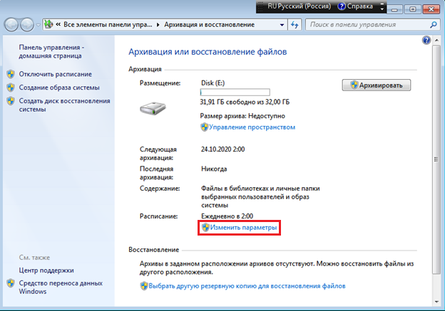

Рисунок 6 – Меню «Архивация и восстановление»

В окне «Что следует архивировать» выбираю «Предоставить мне выбор» (Рис. 7).

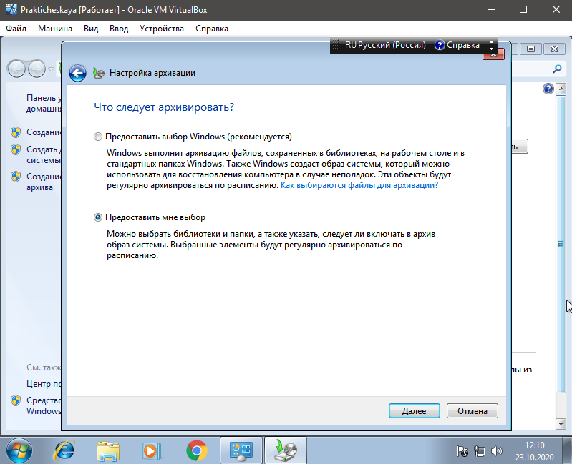

Рисунок 7 – Настройка архивации

Далее нужно выбрать файлы, которые необходимо зарезервировать (Рис. 8).

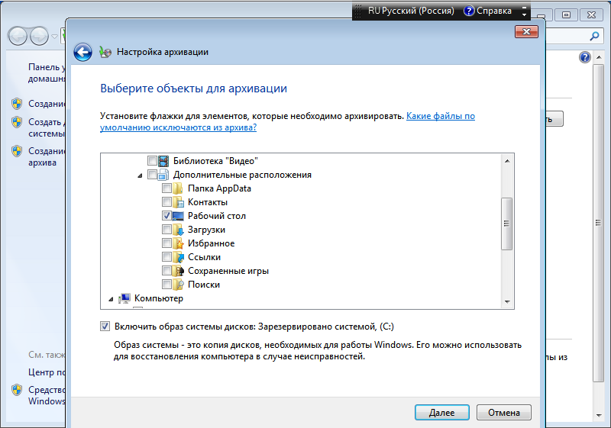

Рисунок 8 – Выбор резервируемых файлов

В окне «Как часто следует выполнять архивацию?» устанавливается флажок «Выполнять резервное копирование по расписанию (рекомендуется)» и ставится нужные дата и время (Рис. 9).

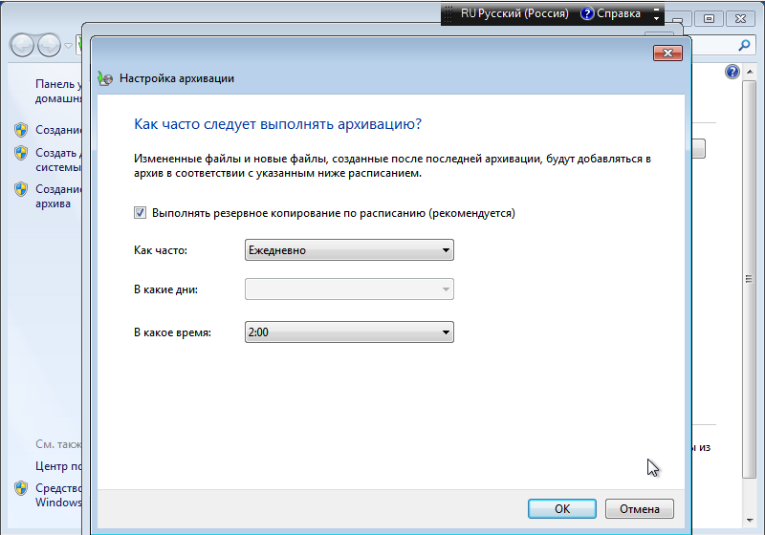

Рисунок 9 – Автоматическое резервное копирование

После нажатия **ОК** запускаете резервное копирование (Рис. 10).

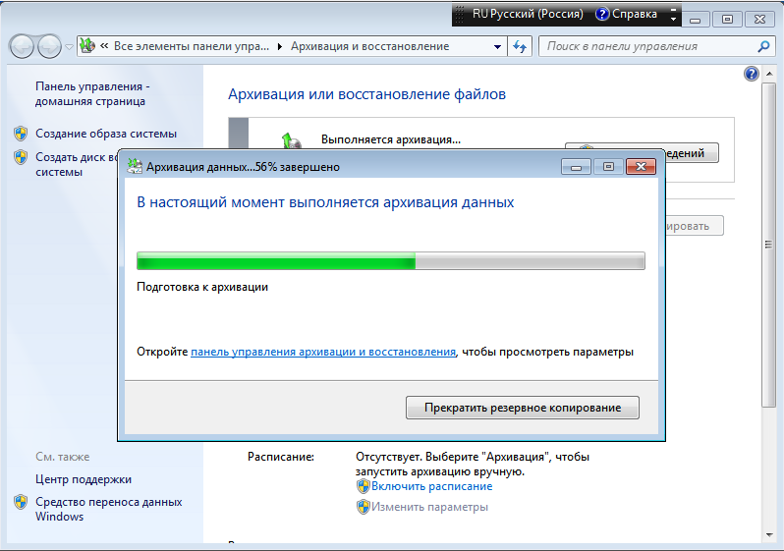

Рисунок 10 – Архивация данных

После появления окна «Архивация данных успешно завершена», можно закрыть окно, т.к. резервное копирование завершено.

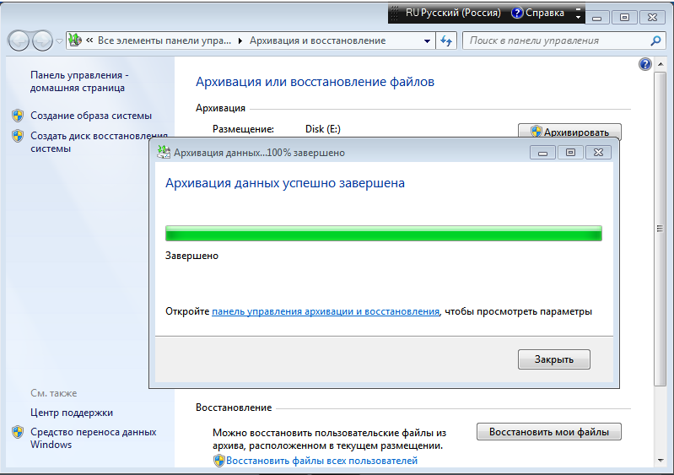

Рисунок 11 – Завершение архивации

**Восстановление данных Windows 7**

В окне «Архивация или восстановление файлов» нажмите на пункт «Выбрать другую резервную копию для восстановления файлов» (Рис. 12).

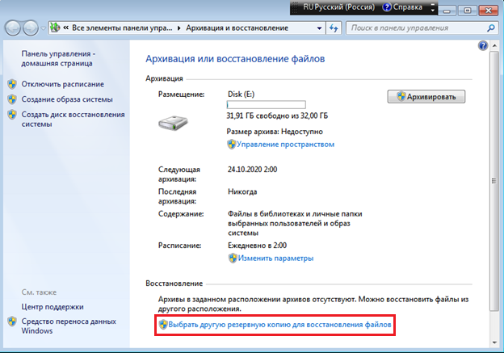

Рисунок 12 – Меню «Архивация и восстановление»

Выберите нужную резервную копию (Рис. 13).

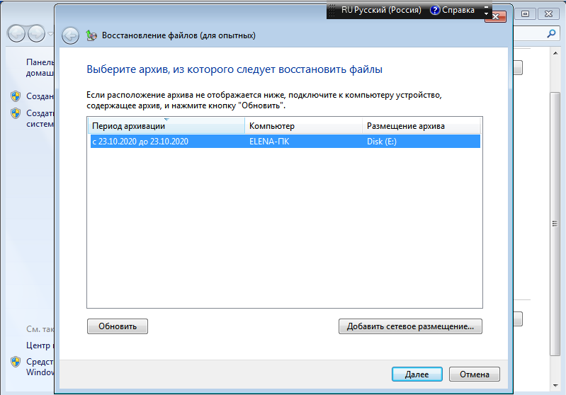

Рисунок 13 – Выбор резервной копии

Выберите папку, в которой хранятся данные, которые нужно восстановить (Рис. 14).

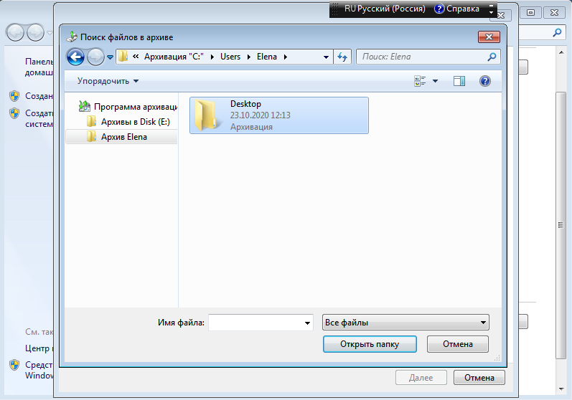

Рисунок 14 – Выбор восстанавливаемой папки

Выбираете файлы, которые необходимо восстановить (Рис. 15).

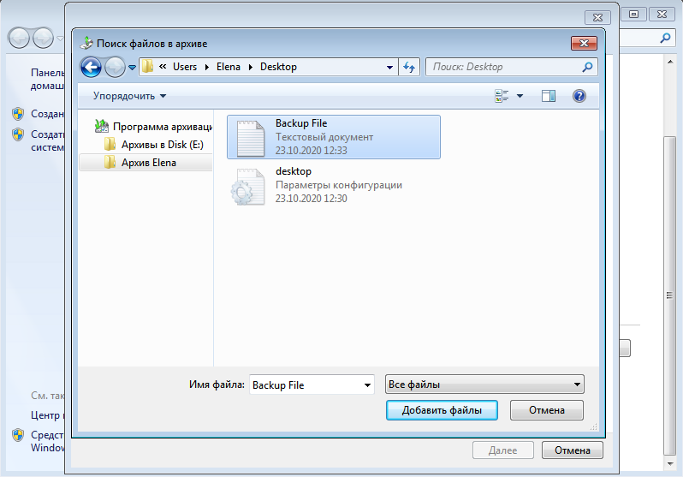

Рисунок 15 – Выбор восстанавливаемых файлов

После восстановления файлов появится окно с надписью «Файлы восстановлены» (Рис. 16).

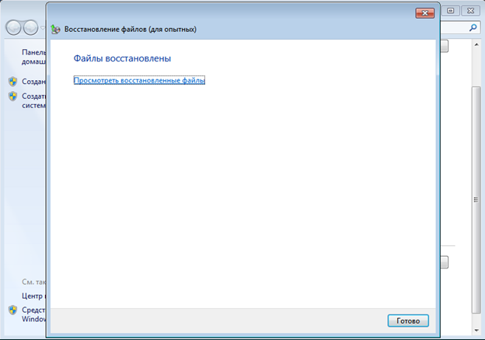

Рисунок 16 – Завершение восстановления

03.06.2021

**Составление плана, интервалы резервного копирования**

Ответственным за резервное копирование информационной системы назначен Котков Р. В.

Для информационной системы будет использоваться серверное хранение резервных копий.

Список данных для резервирования:

* Информация о работниках компании (ФИО, номер, паспортные данные);
* Информация о клиентах (ФИО, эл. почта, паспортные данные);
* Общая информация о купленных билетах (Номер билета, номер поездки, покупатель);
* Документация компании (Заключённые трудовые договора, отчеты, объяснительные, приказы об увольнении и повышении);
* Рабочие копии установочных компонентов программного обеспечения.

Периодичность резервного копирования:

1. Полное резервное копирование должно проводиться два раза в неделю: в среду и воскресенье. Период времени для копирования - с 22:00 МСК до 23:00 МСК.
2. Дифференциальное резервное копирование должно проводится в середине недели.
3. Резервное копирование образа системы должно проводиться в начале каждого сезона (декабрь, март, июнь, сентябрь). Копирование производится в ночное время суток. Файлы образов системы должны хранится на отдельном съёмном носителе.